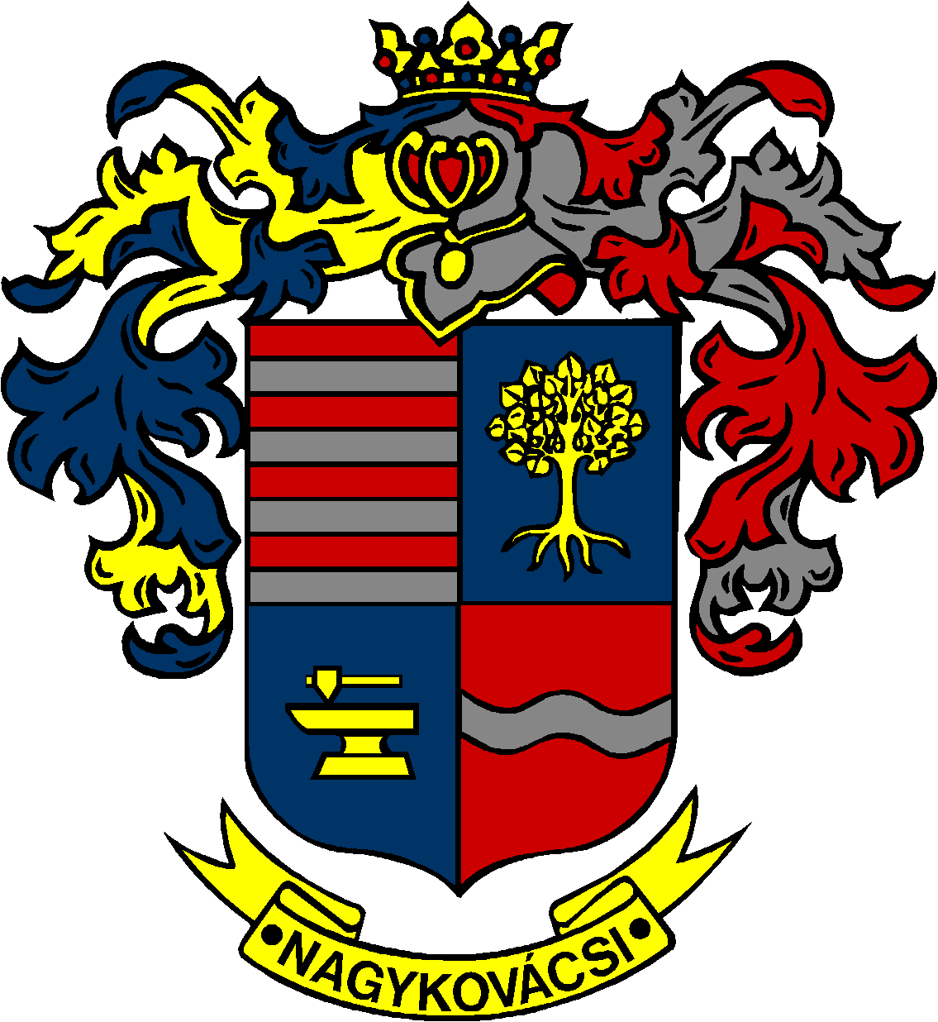

NAGYKOVÁCSI NAGYKÖZSÉG ÖNKORMÁNYZATA
HUMÁNPOLITIKAI BIZOTTSÁG

ELNÖKE

MEGHÍVÓ

Nagykovácsi Nagyközség Önkormányzata
Humánpolitikai bizottságának
ülésére

Az ülés helye: Öregiskola Közösségi Ház és Könyvtár
Időpontja: 2024. február 19. (hétfő) 17 óra

Napirend:
Nyílt ülés:
- Nagykovácsi Nagyközség 2. számú felnőtt háziorvosi körzet praxisjogának értékesítésével kapcsolatos döntések E – 11
Előterjesztő: Kiszelné Mohos Katalin polgármester
Előadó: Grégerné Papp Ildikó jegyző
Tárgyalja: HB

Nagykovácsi, 2024. február 15.

G. Furulyás Katalin s.k.
elnök

